Домашняя работа учени___ 7___ класса______________________________________

ДАВЛЕНИЕ ТВЕРДОГО ТЕЛА

Задание 1.
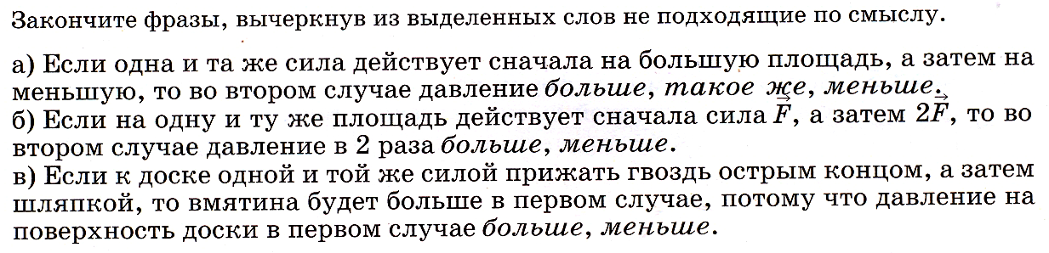

Задание 2.
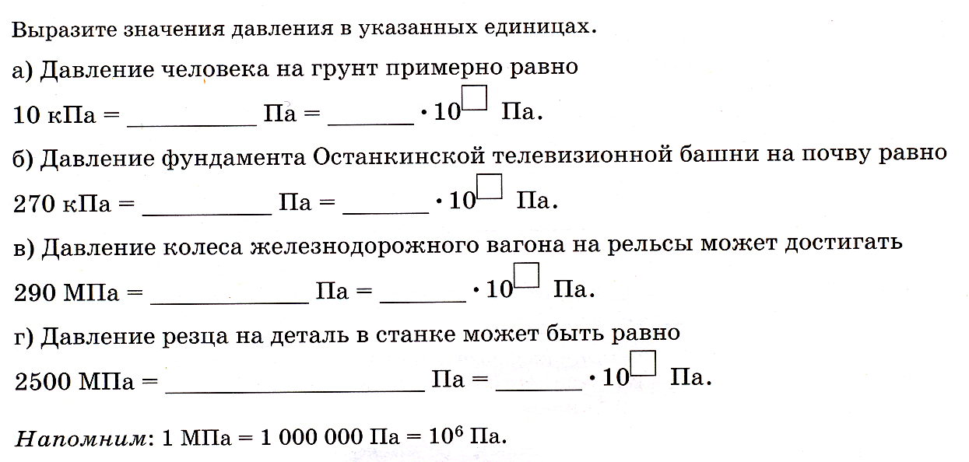

Задание 3.
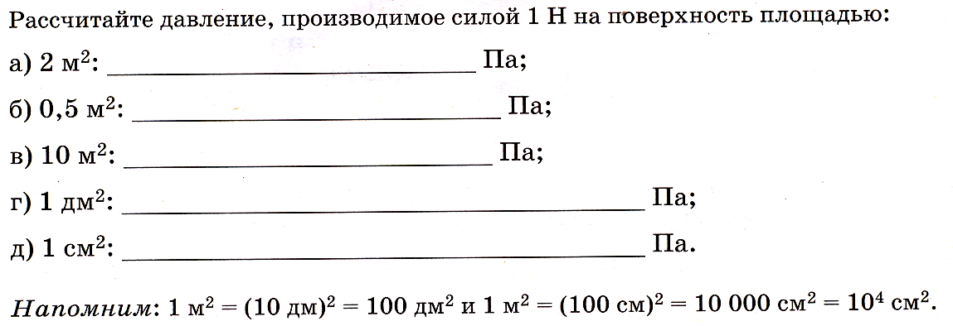

Задание 4.
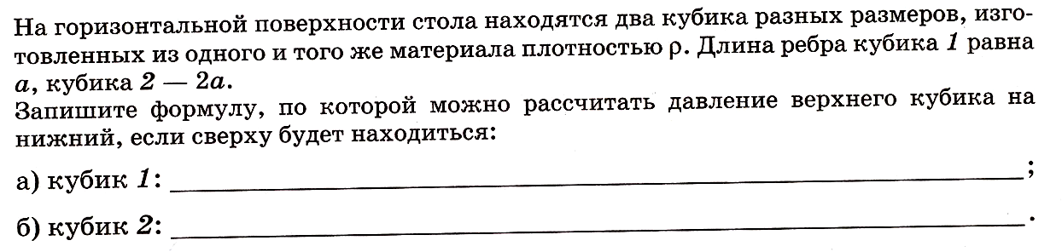

Задание 5.
